UNIVERSIDADE REGIONAL DO NOROESTE DO ESTADO DO RIO GRANDE DO SUL
DEPARTAMENTO DE FÍSICA, ESTATÍSTICA E MATEMÁTICA

ELABORAÇÃO DE MATERIAL DIDÁTICO VIRTUAL INTERATIVO COM FLASH PARA O ENSINO DE MATEMÁTICA NA EDUCAÇÃO BÁSICA - ANIMAÇÃO COM UTILIZAÇÃO DE TRANSFORMAÇÃO DE FORMA COM FLASH 8

Tânia Michel Pereira

Ijuí, setembro de 2009

- Abra o programa e escolha a opção Flash Document.
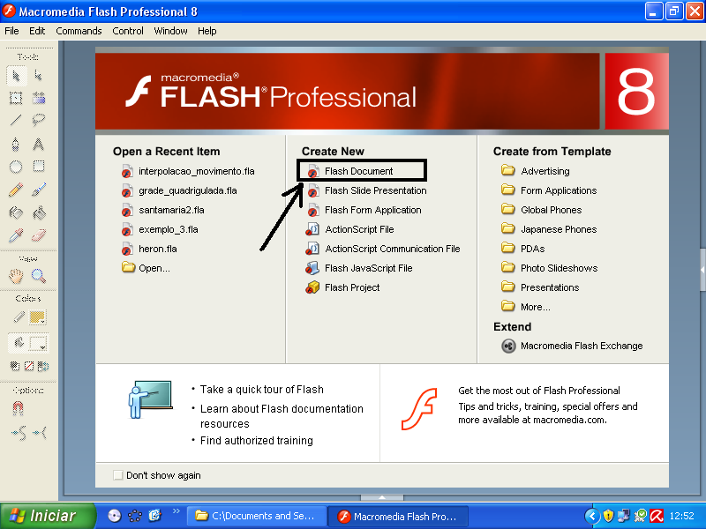
Figura 1

- Siga os passos descritos na Figura2, construindo um círculo de diâmetro 100 pixels. Ajuste as medidas, conforme o passo 8. Verifique se o cadeado aparece sem a marcação de proporcionalidade. Para desativar a marcação de proporcionalidade, clique sobre o mesmo e digite as medidas de largura e altura.

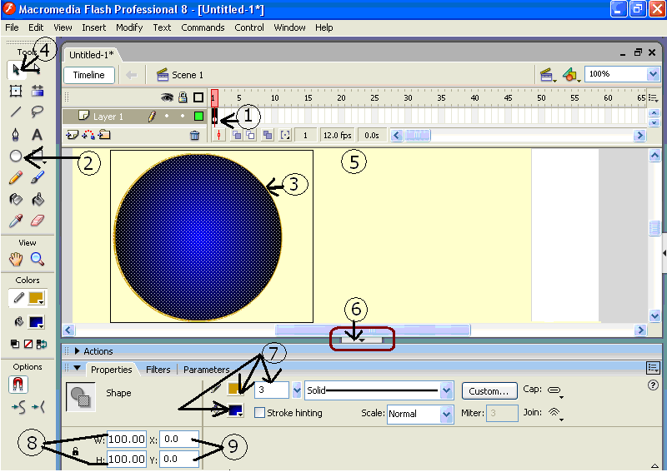
Figura 2
- Construa um raio para o círculo, conforme os passos indicados na figura abaixo:

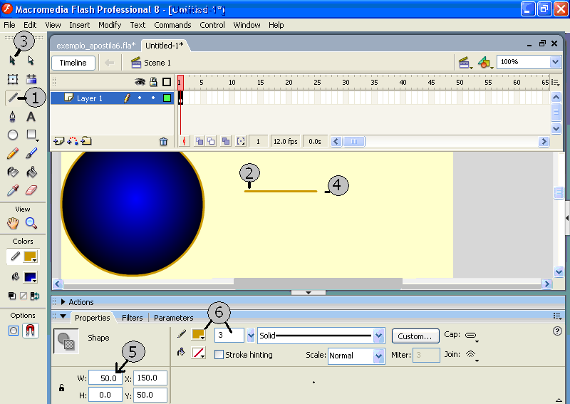
Figura 3

- Transforme o raio em um clip, selecionando este e logo após clicando em Modify>>Convert to Symbol. Nomeie o clip como “raio”.
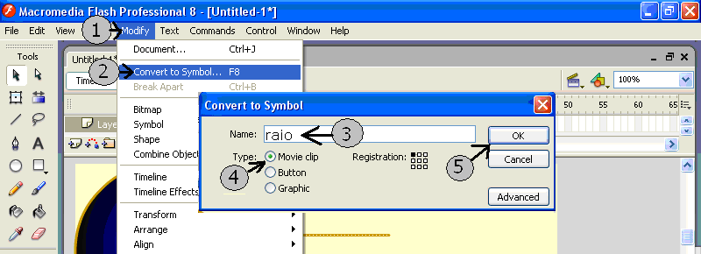
Figura 4

- Salve o arquivo com o nome de exemplo_apostila6.fla .
- Transforme a parte interna do círculo em um clip. Para fazer isto, selecione o círculo, pressione a tecla Ctrl e acione B, clique fora do círculo, clique no centro do círculo e logo após clicando em Modify>>Convert to Symbol. Nomeie o clip como “circulo”.

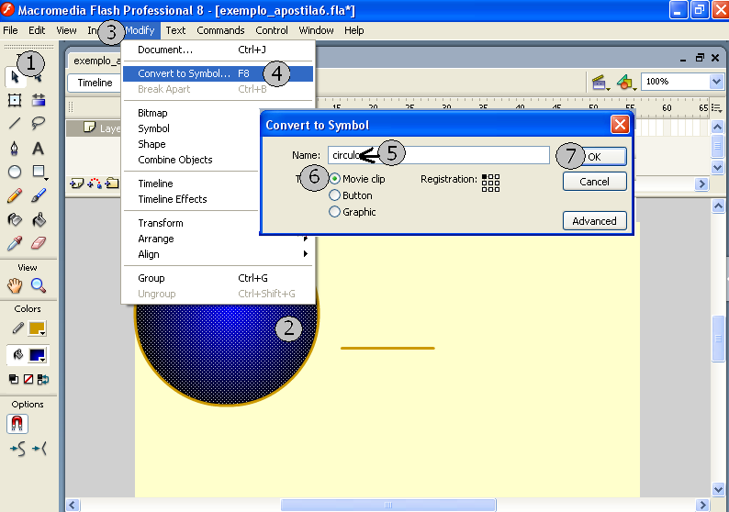
Figura 5

- Insira uma nova camada (Layer) e arraste-a para baixo.
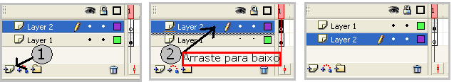
Figura 6

- Troque o nome das camadas. A primeira, de baixo para cima que está com o nome “Layer 2” e que está vazia coloque o nome “fundo_circulo” e a segunda de baixo para cima, e que está com nome “Layer 1”, coloque o nome de “circunferencia”.
- A figura 7 mostra somente os passos para renomear uma das camadas. Não é a única forma de fazer isto.

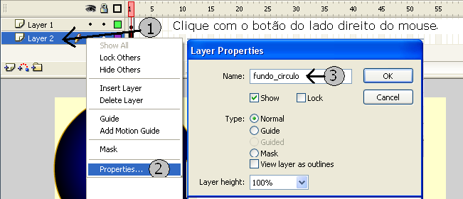
Figura 7

- Selecione o frame 1 da camada “circunferencia”, e recorte o clip “circulo” clicando sobre este.
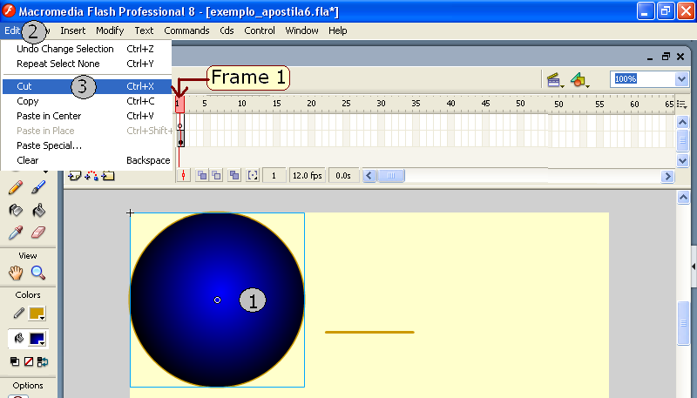
Figura 8

- Selecione o quadro 1 (frame 1) da camada fundo_circulo e cole o clip “circulo” recortado recentemente pela opção “ paste in place”

- Crie uma camada para o clip “raio” de forma similar como foi criada uma camada para o círculo. Recorte o raio da camada “circunferencia" e cole-o na camada raio.

- Esconda a camada fundo_circulo. Vamos fazer uma transformação do contorno da circunferência para um segmento de reta com o mesmo comprimento da circunferência.
- Para dar melhor visualidade para esta transformação enquanto estamos implementado este efeito, vamos “esconder” as camadas fundo_circulo e raio. Veja como fazer isto na figura seguinte:

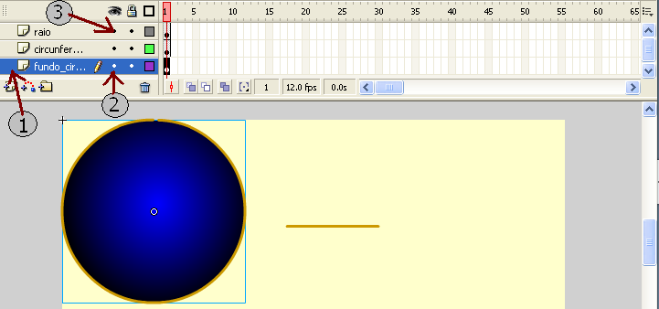
Figura 9

- Apague uma parte bem pequena da circunferência encolhendo a menor borracha, conforme mostra figura a seguir.

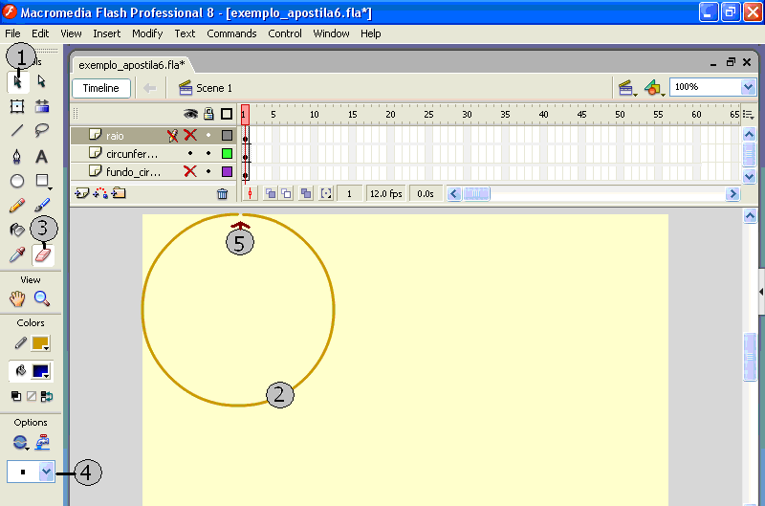
Figura 10

- Construa um segmento de reta com o comprimento igual ao do comprimento da circunferência abaixo do círculo. Neste caso 314.
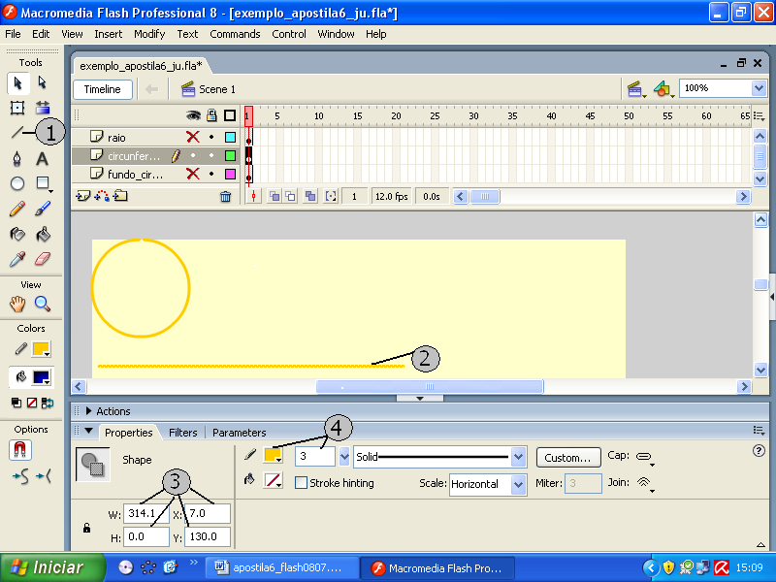
Figura 11

- Clique no frame 60 da camada “circunferencia” com o botão direito do mouse e escolha a opção Insert Blank Keyframes.
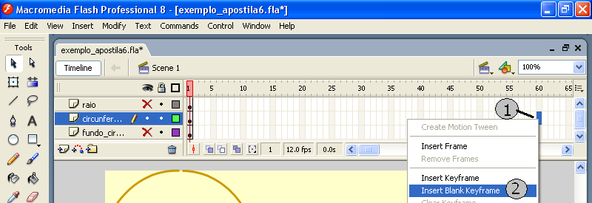
Figura 12

- A tela ficará assim:
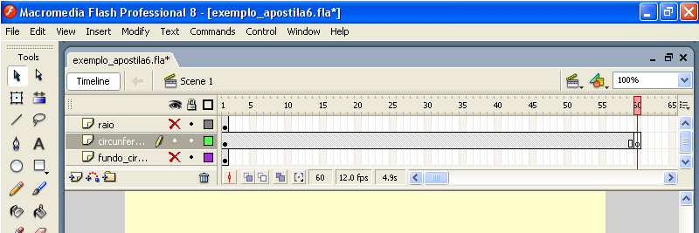
Figura 13

- Recorte o segmento do frame 1 da camada circunferência, e cole-o no frame 60 desta camada pela opção Paste in Place.
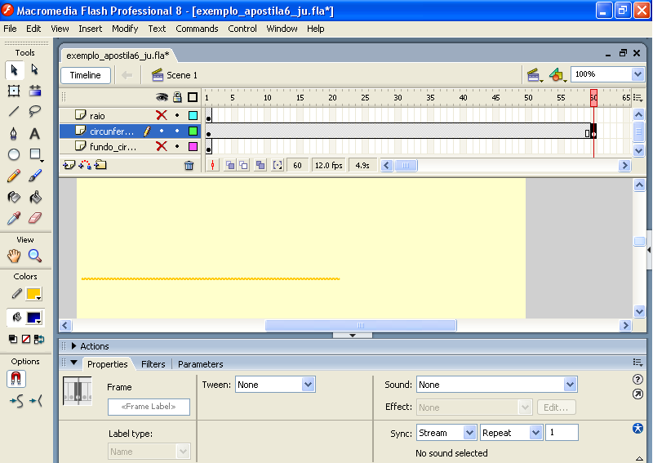
Figura 14

- Utilizando o mouse e a tecla Shift, selecione os frames da camada da circunferência e do segmento de mesmo comprimento desta e escolha a opção Shape do Tween para fazer transformação de forma da circunferência para o segmento de mesmo comprimento.

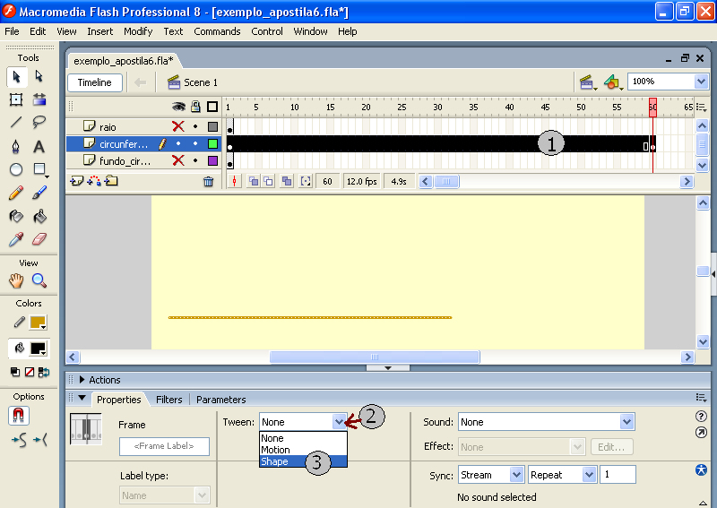
Figura 15

- Após isto, a mudança que ocorre na linha do tempo pode ser vista na figura seguinte:
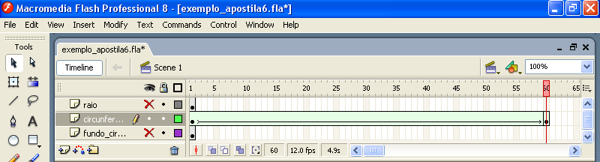
Figura 16

Acione CTRL e ENTER para ver como funciona.

- Clique sobre as marcas de ocultar frame que aparecem com x vermelho e insira Frames nas camadas do raio e do fundo conforme mostram as figuras 17,18,19 e 20.
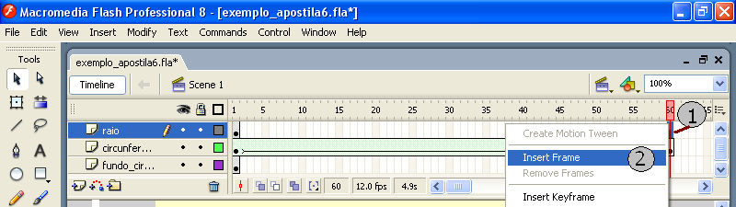
Figura 17

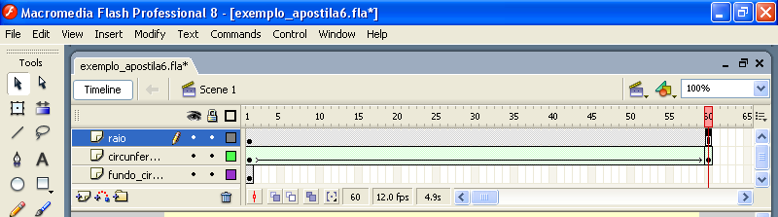
Figura 18

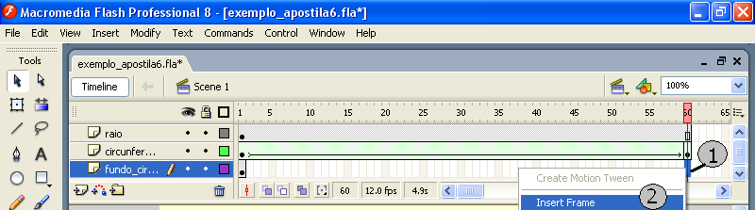
Figura 19

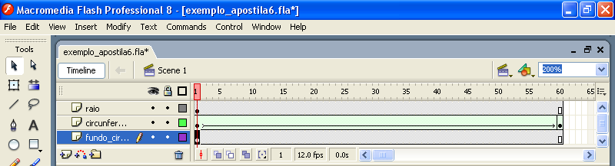
Figura 20

Acione CTRL e ENTER para visualizar o objeto.

- Clique no Frame 60 da camada “circunferencia” e escreva o comando “stop( )” neste frame.
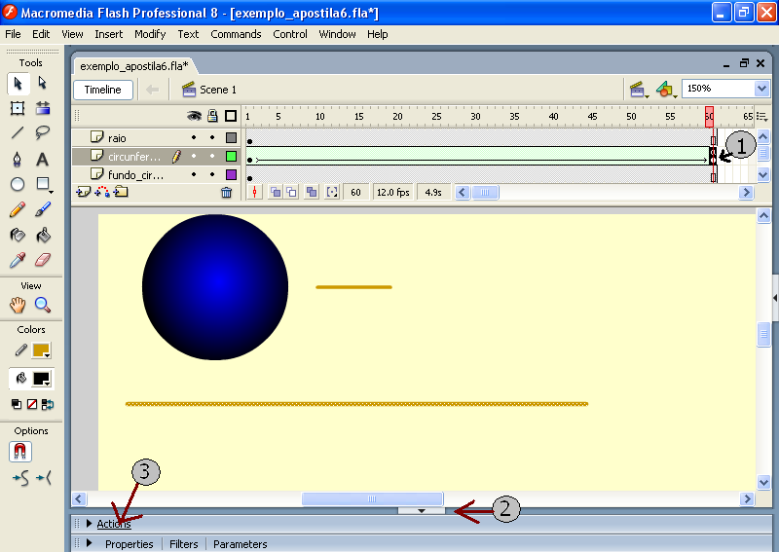
Figura 21

- Digite o comando stop(); conforme aparece na figura 22.
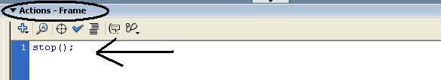
Figura 22

Acione CTRL e ENTER para visualizar o objeto.

- Está pronta a linearização da circunferência através do recurso de transformação de forma do Flash.

- A partir de agora vamos colocar alguns textos e um botão para transformar esta animação num objeto de aprendizagem que relaciona o raio e o comprimento de uma circunferência e pode ser utilizado numa atividade de investigação para “descobrir” quantos raios são necessários para formar um comprimento da circunferência. Siga os passos da figura 23.
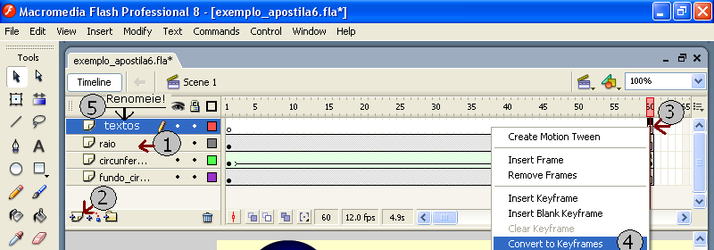
Figura 23

- Siga os passos da figura 24 para construir um texto estático no objeto.
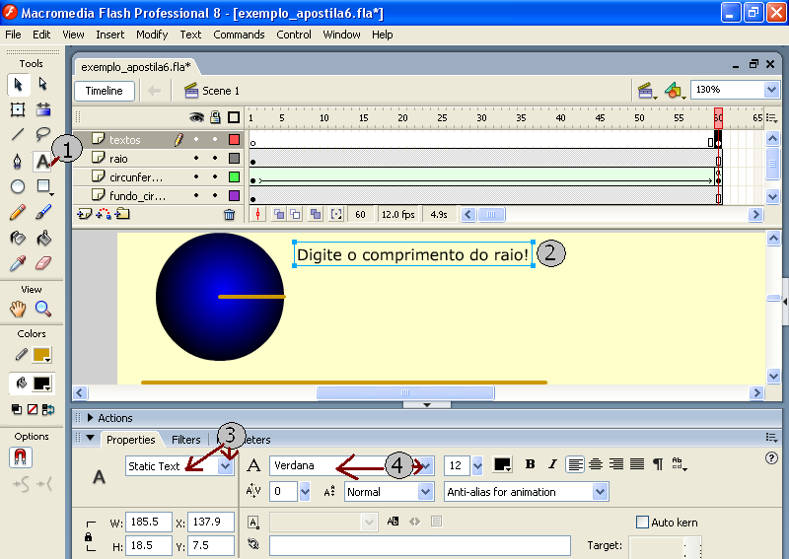
Figura 24
- Para inserir uma caixa de textos, onde o aluno colocará a dimensão do raio, siga os passos da figura abaixo.
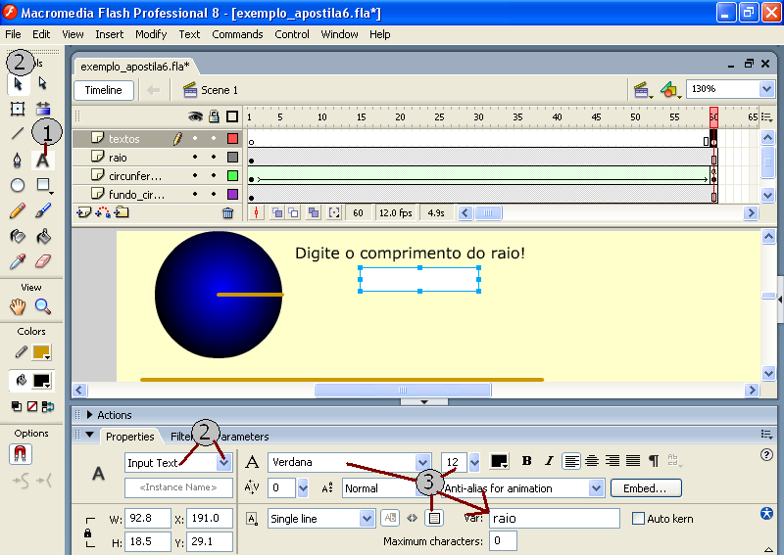
Figura 25

- Para inserir uma caixa de textos, onde aparecerá a dimensão do raio digitado pelo aluno, siga os passos da figura abaixo.
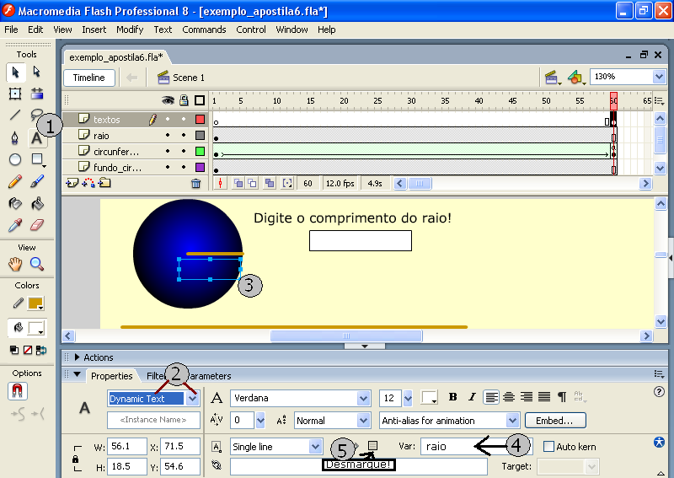
Figura 26

- Para inserir a caixa de textos, onde o objeto fornecerá a resposta, observe os passos da figura 27.
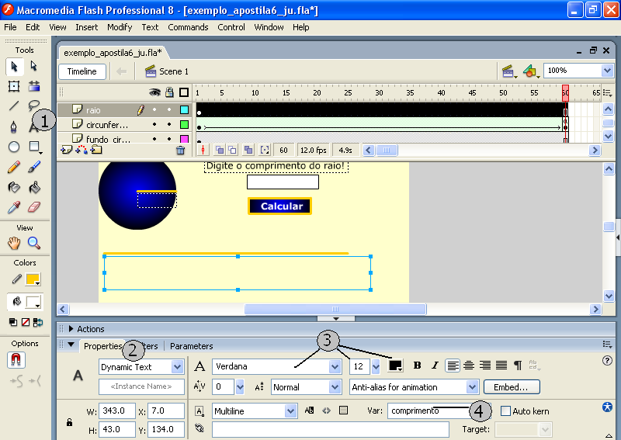
Figura 27

- Vamos construir um botão retangular denominado “botao” identificado para o usuário com a palavra Calcular. Desenhe um retângulo conforme os passos descritos na figura abaixo.
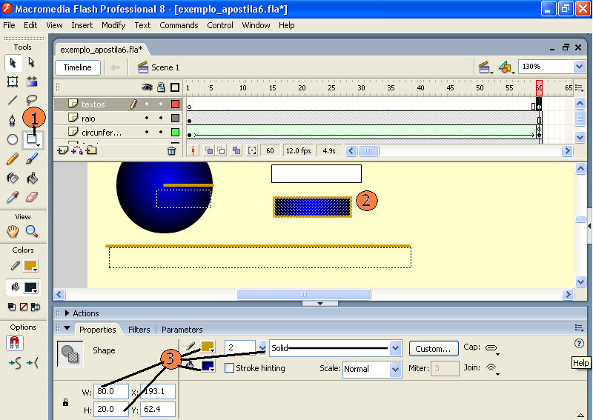
Figura 28

- Selecione o retângulo com a borda para transformá-lo em botão.
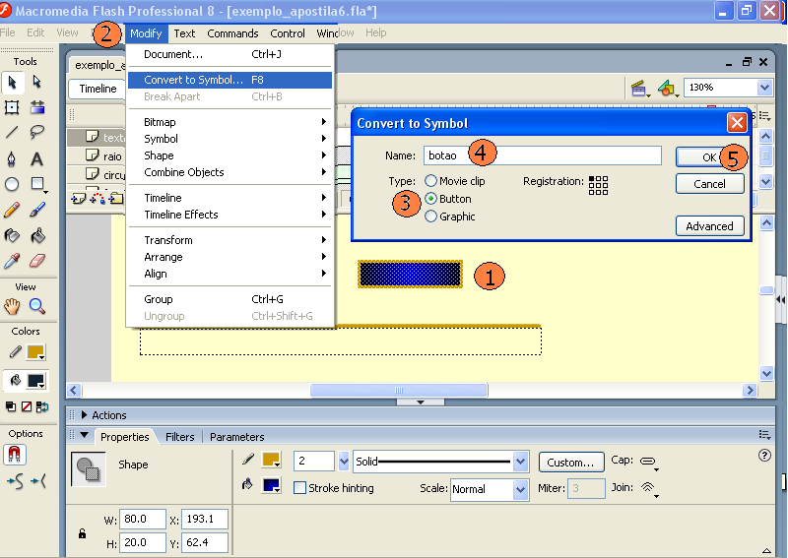
Figura 29

- Clique duas vezes sobre o botão recém construído. Na linha do tempo aparecerá da seguinte forma:

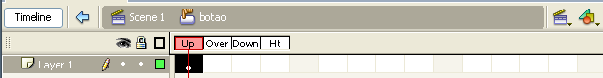
Figura 30

- Clique no frame Up da camada existente e acione F6 até obter mais três cópias do conteúdo deste frame.

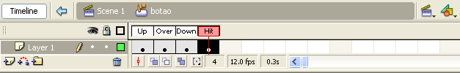
Figura 31

- Vamos inserir uma nova camada dentro do botão para colocar um texto estático “Calcular”, conforme os passos da figura abaixo:
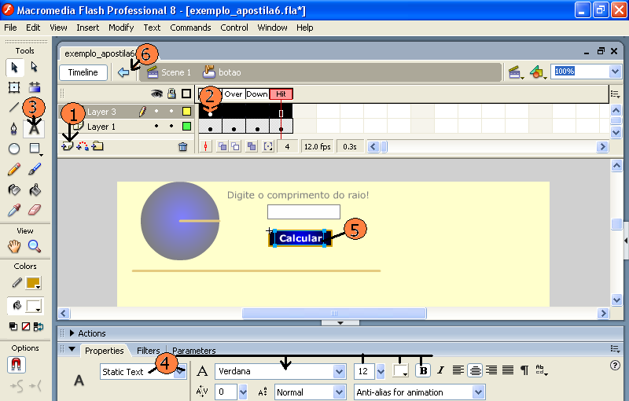
Figura 32

- Após sair do botão a visualização será similar à figura 33.
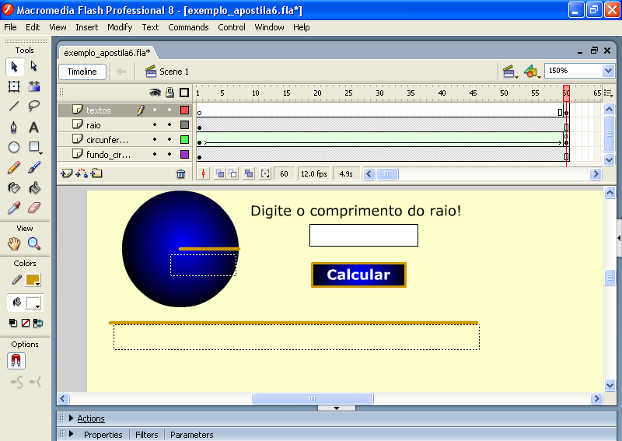
Figura 33

- Vamos colocar o código dos cálculos direto no botão, por ser um objeto muito simples e com pouco código. Para isto selecione o botão e abra o editor de códigos Actions.
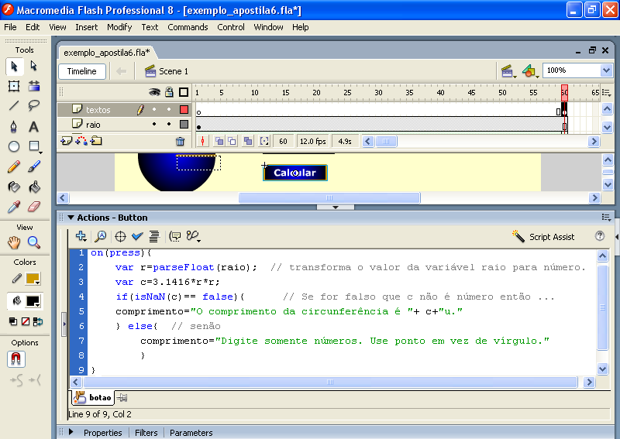
Figura 34

Código do botão:
on(press){
var r=parseFloat(raio); // transforma o valor da variável raio para número.
var c=3.1416*r*2;
if(isNaN(c)== false){ // Se for falso que c não é número então ...
comprimento="O comprimento da circunferência é "+ c+"u."
} else{ // senão
comprimento="Digite somente números. Use ponto em vez de vírgula."
}
}

- Ajuste o tamanho da caixa de texto da variável comprimento e defina-a como multi-line caso o texto não seja exibido totalmente. Ajuste o tamanho do palco para 400x200 pixels ou para outro tamanho.
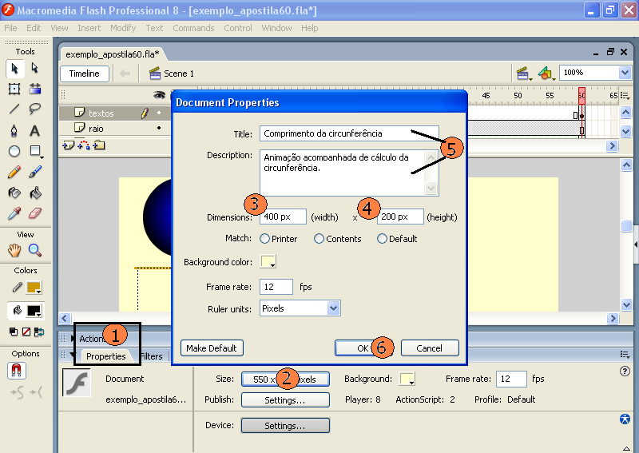
Figura 35

